Declamación

Derivado del latín *declamatĭo*, el concepto de declamación gira en torno al hecho de declamar. Este verbo, según su definición teórica, describe la acción de hablar en público o de recitar con la entonación, las mímicas y los gestos adecuados.

Así se denomina declamación al arte escénico que se realiza frente a un público que observa y escucha en primer lugar y que participa en lo que se está desarrollando siendo testigo auditivo y ocular de lo que se representa. Su finalidad es siempre cautivar al espectador para que pueda vibrar no solamente con el sonido de lo que se dice sino también con su significado. Esto se consigue, sin dudas, a través de la mímica, el gesto y consiguiendo que sobresalgan aquellas palabras que remarcan los sentimientos y emociones del texto.

[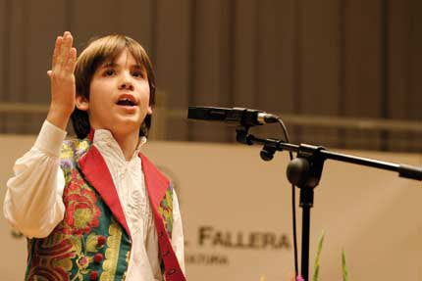](http://www.actualidadfallera.es/images/stories/200701/declamacion1.jpg)

Procesos en la declamación

a. Dicción  
La dicción se refiere a la manera de pronunciar palabras o construcciones. En declamación necesitamos que cada verso y cada palabra contenida en el poema, llegue con claridad a los oídos de quienes escuchan.  
b. Gestos  
Consiste en el movimiento del rostro o de las manos con que se expresan diversos estados de ánimo. A veces, un gesto vale más que una palabra. Si el declamador no emplea con acierto los ademanes, o los utiliza fuera de conveniencia, desluce su interpretación y revela una desarmonía que los oyentes perciben enseguida.  
c. Movimiento  
Cuando un declamador se mueve como león enjaulado en el escenario o, por el contrario, se queda como fijo al estrado, adopta alguno de los extremos incorrectos en lo que a movimiento se refiere; los pasos deben apoyar a la palabra, pero nunca dominarla.  
d. Naturalidad  
La naturalidad refiere a la concordancia de los movimientos con el conjunto integral, físico, temperamental y conceptual del declamador. Lo que no aparezca como un brote natural del momento y de la idea, está mal hecho, por lo que todo intento de imitación es des aconsejable.  
e. Flexibilidad  
La capacidad de variar el tono, la intensidad, el alcance, la velocidad, la entonación y las pausas se llama flexibilidad, muy importante para darle a la Declamación una fisonomía atrayente. Una voz monótona, siempre igual, que no se modifica a lo largo de una disertación, fastidia la atención del público y provoca el desinterés.  
f. Pausas